题目 一个新的想法——地心隧道

序号： 96 学号： 1190201116 姓名： 刘昕

序号： 97 学号： 1190201118 姓名： 王雨宁

序号： 98 学号： 1190201206 姓名： 杨富生

序号： 99 学号： 1190201215 姓名： 冯开来

【摘要】我们小组试图通过万有引力实现洲际间列车行驶。本文就理想化情况建立简谐振动的模型以及合运动为李萨如图模型对该问题进行分析。但仍处于理想状态，与实际情况仍有距离。

【关键字】简谐振动、物理建模、地心列车

一、研究背景：

在科幻电影《地心历险记》中，地心隧道列车出就现在银幕上。这是我们小组的灵感来源。通过查阅资料得知，其实，地心a隧道列车并不是什么新奇的想法，早在世17世纪，英国科学家胡a克就提出过这个设想。我们小组分析a得到，在接近地心处建造隧道列车，如果能充分利用地心引力，那么我们就能省下很多能源，尽可能地做到无能耗。

二、问题分析：

重力地理论指出：最基本的万有引力公式如下：

$$F=G\frac{Mm}{r^{2}}, G=6.67×{10}^{-11}$$

但是可以注意到，在这里，即地球内部，物体所受到的指向地心的引力*F*，不能简单的以物体和地心的距离为*r*，地球质量为*M*。因此我们通过相关资料得知，：【1】在地球内部，物 体所受到的指向地心 的引力F正比于物体到a地心的距离r，物体m所受万有引力 $F=G\frac{M^{'}m}{r^{2}}$。其中， $M^{'}$ 为半径为*r*的地球的质量。设地球密度为ρ，质量则为 $M^{'}=\frac{4}{3}πr^{3}ρ=\frac{4}{3}πr^{3}\frac{M}{\frac{4}{3}πR^{3}}=\frac{r^{3}}{R^{3}}M$。所以可以得到在地球内部物体所受万有引力为：

$$F=\frac{GMm}{R^{3}}r$$

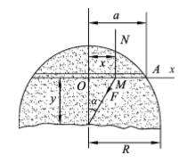考虑到当r=R（在地球表面）时，力*F*就等于物体的重力*mg*，因此，处于地球内部的物体受力 $F=\frac{mg}{R}r$，这里r是从地心到点M的距离。

如果将列车看成一个质点，我们通过简单受力分析，质点在水平位置上的受力可以写成 $F=-kx$ 的形式，这是一个简谐振动的基本公式，所以在这里，我们小组设想建立一个简谐振动的模型。这样，这个列车可以看a成一个弹簧振子，而隧道就是这个弹簧振子的运动轨迹。列车在地心引力的作用下作简谐往复运动，如果设想隧道光滑，那么将不会产生能量消耗。具体模型的求解我们会在下文给出。下面介绍简谐振动的模型。

三、模型介绍：

简谐运动模型：

【2】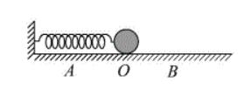简谐振动是最简单、最重要a的振动形式。此处简谐振动的物理模型我们用弹簧振子演示。

如图所示劲度系数为k的轻质弹簧，一端系在墙上，另一端系一个质量为m的小球振子，其中，小球可看为质点，小球与水平面无摩擦。当时点离开平衡位置*O*的位移为*x*时，受到的弹性恢复力为：

$$F=-kx$$

根据牛顿第二定律，有 $-kx=m\frac{d^{2}x}{dt^{2}}$

由此得到一个二阶a齐次微分方程

$\frac{d^{2}x}{dt^{2}}$ + $ω^{2}x$ =0 （1）

其中 $ω=\sqrt{\frac{k}{m}}$

由式（1）得质点位移满足

$x=A\cos\left(ωt+φ_{0}\right)$（2）

令式（2）对时间 $t$ 求导，得到质点的速度 $v$ 为：

$v=\frac{ⅆx}{ⅆt}=-Aω\sin\left(ωt+φ_{0}\right)$（3）

令式（3）再次对时间 $t$ 求导，得质点加速度 $a$ 为：

$a=-Aω^{2}\cos\left(ωt+φ_{0}\right)=-w^{2}x$ (4)

则定义该模型：如果质点相对平衡位置得a位移 $x$ 是时间得余弦函数，则质点作简谐振动。

进一步可得出广a义简谐振动的定义：若物理量*q*是时间的余弦函数

$$q=q_{0}\cos\left(wt+φ_{0}\right)$$

则*q*就在作简谐振动。

由定义可知，任意做简谐振动的质点其位移 $x$ 是时间的余弦函数。由于正弦函数和余弦函数的周期为 $2π$，因此有：

$wT=2π$ 或 $T=\frac{2π}{w}$

其中， $T$ 为系统完成一次全振动（即往复一次）所经历的时间，系统经过一个周期 $T$ 后回到原来的状态。

四、模型的建立与求解

我们首先建立列车为质点，在光滑轨道，受到万有引力 $F=\frac{GMm}{R^{3}}r$ 的微分方程：

$$m\ddot{x}=-F\cos{α}=-\frac{mg}{R}r∙\frac{x}{r}=-mg\frac{x}{R}$$

$$\ddot{x}+\frac{g}{R}x=0$$

令 $\frac{g}{R}=ω^{2}$，则有 $\ddot{x}+ω^{2}x=0$，显然这是一个简谐运动的微分方程。

所以当质点（列车）从隧道一端静止出发，走完一个周期的时间为 $T=\frac{2π}{ω}=2π\sqrt{\frac{R}{g}}$。通过带入数a值得到走完半程即走完*AB*的时间为 $T_{0}=\frac{T}{2}=2530s$。显然，这个时间和 $a$ 的取值没有关系。

接下来，我们继续计算通过特殊点*o*的速度。通过上文中简谐振动速度和加速度的推导，当质点（列车）在*o*点的时候，其受力平衡，加速度为0，所以可以得到 $\cos\left(ωt+φ_{0}\right)$ 的值为0，根据三角函数的关系， $\sin\left(ωt+φ_{0}\right)$ 为 $±1$，但不管正负，其速度的大小可以表示为 $v_{max}=\frac{ⅆx}{ⅆt}=|-Aω\sin\left(ωt+φ_{0}\right)|=Aω=a\sqrt{\frac{g}{R}}∝a$。因此，通过*o*点的最大速度正比于道路的长度。

通过求解我们发现这个问题并不难，所以我们思考了另一个模型，如下文所说。

五、合运动为李萨如图的模型

我们来考虑这样一个模型：一个原长可忽略，劲度系数为k的弹性绳一端固定在点O，另一端系一个质量为m的小球，以O为原点建立直角坐标系。如图

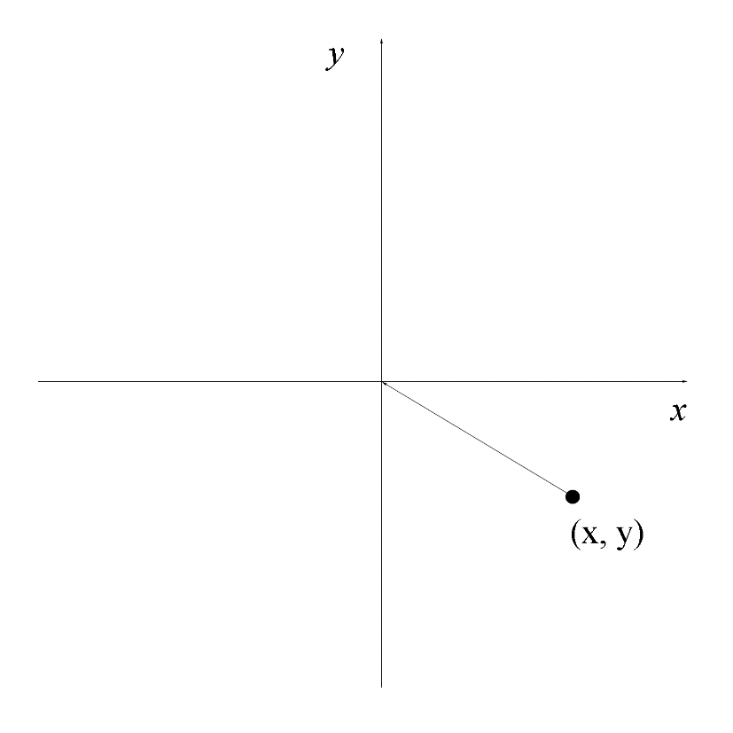

则在(x, y)处，小球的受力情况为

$\left|F\right|=k\sqrt{x^{2}+y^{2}}$，方向指向O点

分方向的受力情况为

$$\left|F_{X}\right|=\left|F\right|\frac{x}{\sqrt{x^{2}+y^{2}}}=kx$$

$$\left|F_{y}\right|=\left|F\right|\frac{y}{\sqrt{x^{2}+y^{2}}}=ky$$

即

$$\vec{F_{x}}=-kx\vec{i}$$

$$\vec{F_{y}}=-ky\vec{j}$$

可以看出，给定一个初态，小球在x和y方向上分别做同频率的简谐振动。仅考虑二维的情况下合运动的运动轨迹实际上是李萨如图。

假设地球是一个质量均匀分布，密度为ρ的球体。在地球的内部一个质量为m的质点的受力为：

$F=\frac{G\left(\frac{4}{3}πr^{3}ρ\right)m}{r^{2}}=\frac{4}{3}πρGmr$，方向指向地球球心。

符合上文所给的模型。也就是说，地球内部的一个质点仅在引力作用下在两个垂直方向上做分方向的简谐运动，频率为：

$$w=\sqrt{\frac{4πρG}{3}}$$

假设两地相对于地心的夹角为 $2θ$，经过的路径距地心最近点距离为 $r_{m}$*，*如图所示为在地球中的路径和分方向简谐运动的单位圆。

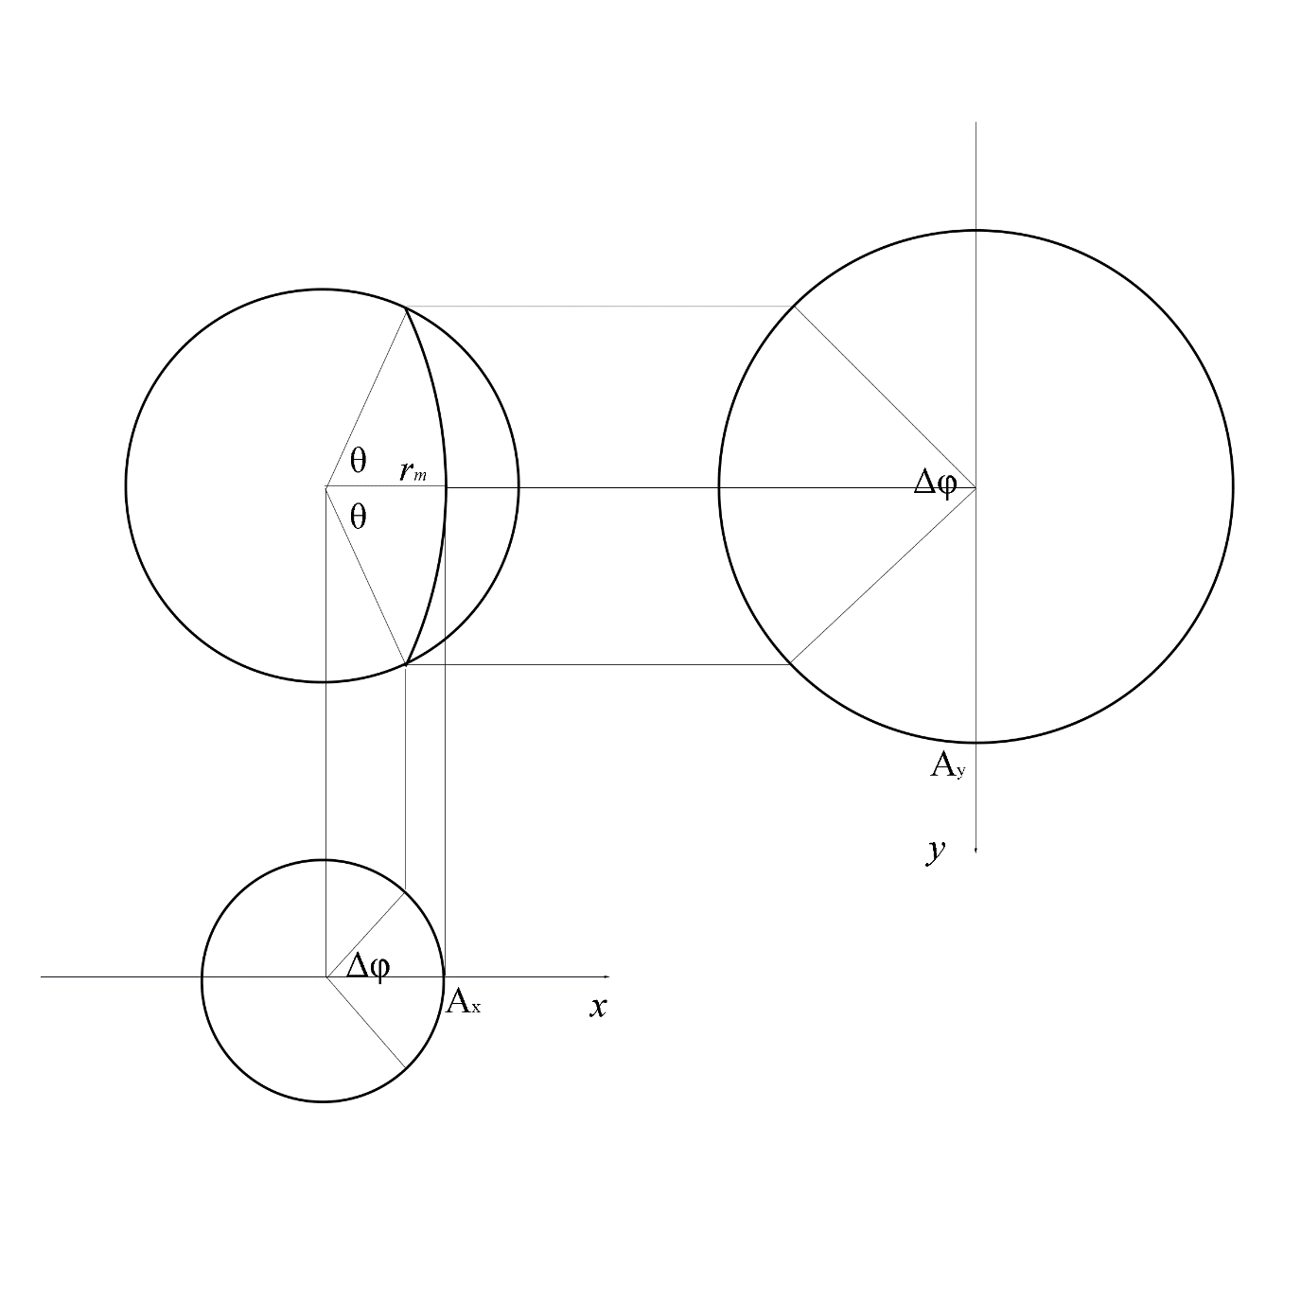

可以列出如下方程

$A_{X}=r_{m}=\sqrt{\frac{v_{x0}^{2}}{w^{2}}+R^{2}\cos^{2}{θ}}$ ①

$∆φ=2\arccos{\frac{R\cos{θ}}{r_{m}}}$ ②

$A_{y}=\frac{R\sin{θ}}{\cos\left(\frac{π}{2}-\frac{∆φ}{2}\right)}$ ③

$A_{y}=\sqrt{\frac{v_{y0}^{2}}{w^{2}}+R^{2}\sin^{2}{θ}}$ ④

解得

$$v_{x0}=\sqrt{\frac{4πρG}{3}\left(r_{m}^{2}-R^{2}\cos^{2}{θ}\right)}$$

$$v_{y0}=\sqrt{\frac{4πρG}{3}·\frac{R^{4}\sin^{2}{θ}\cos^{2}{θ}}{r_{m}^{2}-R^{2}\cos^{2}{θ}}}$$

即：按照这个速度发射，仅在引力的作用下会按照图中轨迹——利萨如图的一部分——运动。则按照此轨迹建立轨道，按该速度发射，运动过程中不会受到压力或摩擦力。此时，运动的时间为：

$$t=\frac{∆φ}{w}=\frac{2arc\cos{\frac{R\cos{θ}}{r_{m}}}}{\sqrt{\frac{4}{3}πρG}}$$

可以发现，实际上在这种模型下发射速度是由两地的方位和选定的轨道参数 $r_{m}$ 决定的。

另外，通过求导或均值不等式可以求出，当

$$r_{m}=R\sqrt{\cos{θ}（\sin{θ+ \cos{θ}}）}$$

时，取得最小的总初速度，为

$$v_{0}=\sqrt{\frac{8πρG}{3}R^{2}\sin{θ}\cos{θ}}$$

六、实际情况和反思

在几何学上：我们可以说建立一个两点之间的直线隧道是工程量是最少的，但是在一般情况下，地心隧道列车会受到许多理想情况外的力。

首先是摩擦力，摩擦力的大小直接影响了回复力的大小，也因此，上文计算出的时间和最大速度都将会有出入，那么如果这个设计将来会投入到实际生活中的话，运输速度和时间将会大打折扣。

其次是实际开挖，为了能充分利用万有引力的作用并缩短路程，实际开挖只能选择在地球地幔层进行，那个时候，随着深度的增加，温度和压力均会飞速上升。同时，地球外核以及地幔的上层是液体软流层，这也为施工造成麻烦。

最后是存在一个很大的科氏力，因为科氏力的大小与自身速度、地球自转角速度的大小成正比，因此高速下落的地心隧道列车在受到科氏力时无法以直线行驶。也就是说，地心隧道的设计必须考虑由科氏力产生的“落体偏东”影响， 所以设计地心隧道并不是一个简单的几何学问题，而是一个动力学问题。

七、总结

我们在隧道列车这个设想中运用到了简谐运动，能量守恒等物理学知识，同时思考了另一个可以使列车在运动过程中不会受到压力或摩擦力的模型，但实际上目前所考虑的这些是远远不够的。列车在行进过程中还会存在另一些阻力因素，如果把施工成本，施工后可能带来的问题以及地球内部结构如地层中的各种参数考虑进去，这个设想仍然难以成立。但地心隧道是我们所考虑到的一个理论上能实现的美好愿望，是对大自然力量的合乎情理的运用。列车从隧道这头启动，在地心引力的作用下，就可以逐渐落到隧道另一头。如果这个设想可以实现，那么我们可以用快于磁悬浮列车、超音速飞机甚至洲际导弹的速度到达地球的另一边。我们坚信，随着物理学的发展，这个美好的设想终有一天可以变成现实。

八、文献引用

【1】艾静 基于"地心隧道列车"的问题探究及拓展应用[J]. 物理教师, 2016(4期):62-63.

【2】赵远 王晓鸥 张宇 霍雷 大学物理学.下册[M]. 北京：高等教育出版社，2012.2